**Morfologia-jak wygląda badanie?**

**Regularne badania pozwalają nam uniknąć wielu ciężkich chorób. Zadbaj o swoje zdrowie i wykonaj morfologię.**

**Morfologia**

Czym jest **morfologia**? To podstawowe badanie krwi. Pozwala określić ilość i jakość elementów morfotycznych. Przeczytaj nasz artykuł, aby dowiedzieć się więcej o tym badaniu.

**Na czym polega morfologia?**

[Morfologia](https://upacjenta.pl/poradnik/morfologia-jakie-badania-wchodza-w-jej-sklad-i-co-oznaczaja) to badanie, które polega na pobraniu krwi. Następnie próbka trafia do laboratorium i przechodzi pełną analizę pod kątem wykrycia potencjalnych schorzeń. Uwzględnia ono liczby i jakoś poszczególnych elementów morfotycznych. Chodzi tutaj o krwinki czerwone, białe i płytkowe. Zlecane jest ono zazwyczaj przez lekarza w początkowym etapie diagnostycznym. Za pomocą morfologii łatwo określić stan organizmu. Wyniki są analizowane również przez lekarza, który w razie potrzeby wdraża odpowiednie leczenie.

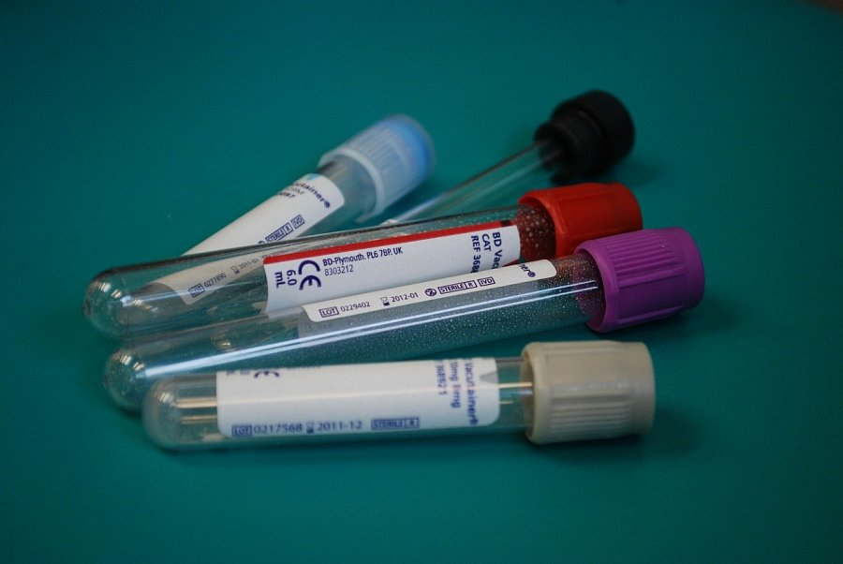

**Kiedy wykonać morfologię?**

Lekarze zalecają wykonywanie *morfologii* przynajmniej raz w roku w ramach profilaktyki. Jeśli pojawiają się u nas niepokojące objawy koniecznie w pierwszej kolejności wykonanie tego badania. Warto pamiętać, że morfologię wykonuje się na czczo. Najlepiej wybrać się na badanie w godzinach porannych, aby nie męczyć się z uczuciem głodu. Zaleca się również kilka dni przed powstrzymać się od wszelkiego wysiłku fizycznego. Jeśli jesteś sportowcem koniecznie pamiętaj o tym. Na badanie udajmy się kilka minut przed, aby odpocząć przed gabinetem.